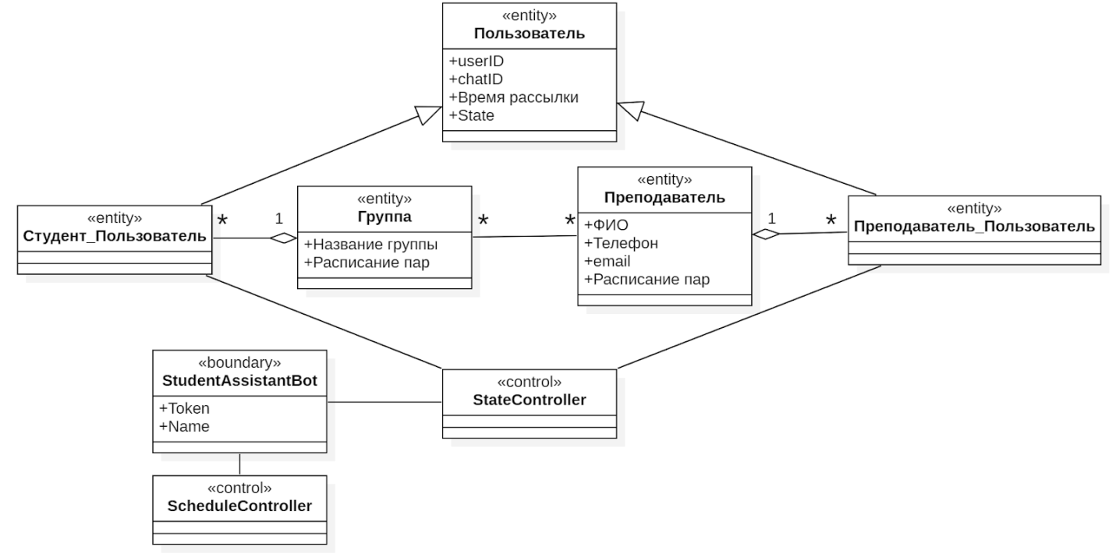

* Есть 5 entity-классов:
* “Пользователь”, который хранит данные, нужные для общения с телеграмом, время для рассылки расписания и состояния, в котором находится пользователь. Состояние нужно для того, что бы в разные моменты работы на одни и те же команды телеграм-бот реагировал по-разному.
* “Студент_Пользователь” и “Преподаватель_Пользователь” наследуются от “Пользователя”, но также имеют принадлежность к определенной группе или преподавателю.
* “Преподаватель_Пользователь” и “Преподаватель” различаются: “Преподаватель” хранит в себе данные о преподавателях университета, когда “Преподаватель_Пользователь” - это пользователи, что имеет доступ к этим данным, т. е. разные пользователи могут авторизоваться преподавателем.
* Есть 1 boundary-класс: “StudentAssistantBot”, который является интерфейсом взаимодействия с пользователем. Данный класс может получать сообщение от пользователя и отправлять их ему.
* Есть 2 control-класса:
* “StateController” позволяет обработать полученные данные исходя из состояния, в котором находится пользователь, а также в соответствии с этим прислать соответствующий ответ.
* “ScheduleController” проверяет каждую минуту расписание и отправляет пользователю расписание при совпадении текущего времени и заданого.